- 邮件发送截止日期：2024年4月18日22点30分

实验2：微积分实验

目 录
1 微积分实验（100分） 2
1.1 基础训练（80分，每题小题20分） 2
1.2 综合训练（20分） 4

微积分实验（100分）

基础训练（80分，每题小题20分）
- 已知函数，求解该函数在以下情形对应点x处的二阶导数值.
- a = 2,x = 3a.
- a = 3,x = 2a.

解：

（编写程序）
%用变量r1、r2分别存储两个子问题的导数值
syms a x y
y=(a*exp(x))/sqrt(a+x^2)
d0=diff(y,x,2)
r1=subs(d0,[a,x],[2,6])
r2=subs(d0,[a,x],[3,6])

（运行结果）

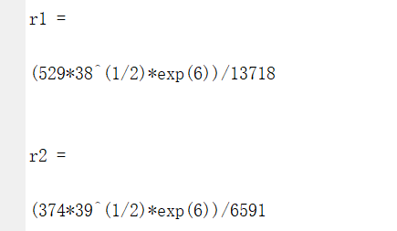

- 编写程序用符号工具箱函数求定积分
解：
（编写程序）
syms x
y=exp(2*cos(x))*cos(x)
r=int(y,x,0,pi)
r=(double(r))

（运行结果）
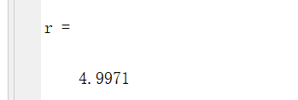

- 利用定积分的定义估算定积分：并与上一个题的解答对比。
定义 设函数在上有界，在中任意插入若干个分点把区间分成个小区间，各小区间的长度依次为，在各小区间上任取一点，作乘积并作和，记，如果不论对怎样的分法，也不论在小区间上点怎样的取法，只要当时，和总趋于确定的极限，则称此极限为函数在区间上的定积分，记为
.
说明：至少将[a,b]区间分为不少于50个区间（建议均分）；定义中的可以取区间中点，也可以在该区间内随机取一个。随机取点方法：
如果在[ak,bk]区间内随机取点，使用下列代码完成：
point = ak+(bk-ak)*rand

（编写程序）

f = @(x) exp(2*cos(x))*cos(x);
a = 0;
b = pi;
n = 50;
h = (b - a) / n;
sum= 0;
for k = 1:n
ak = a + (k - 1) * h;
bk = a + k * h;
point = ak + h / 2;
sum= sum + f(point) * h;
end

disp(sum)

（运行结果）

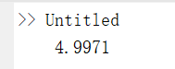

- 设实验估算，其中V是由旋转抛物面与所围成的闭区域。
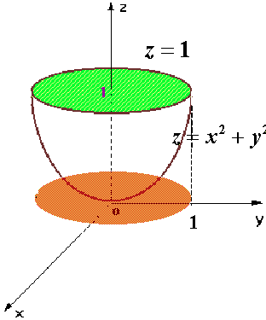
请自行设计实验完成。
提示：这里给出一种思路。根据三重积分的定义，将立体V划分为多个均匀三维网格（每个格子为一个正方体），在各个网格内随机取点或取其中一个顶点进行计算，计算所有网格内该点的被积函数值与正方体体积的乘积之和。可以讨论正方体大小对结果的影响。

（思路，设计）

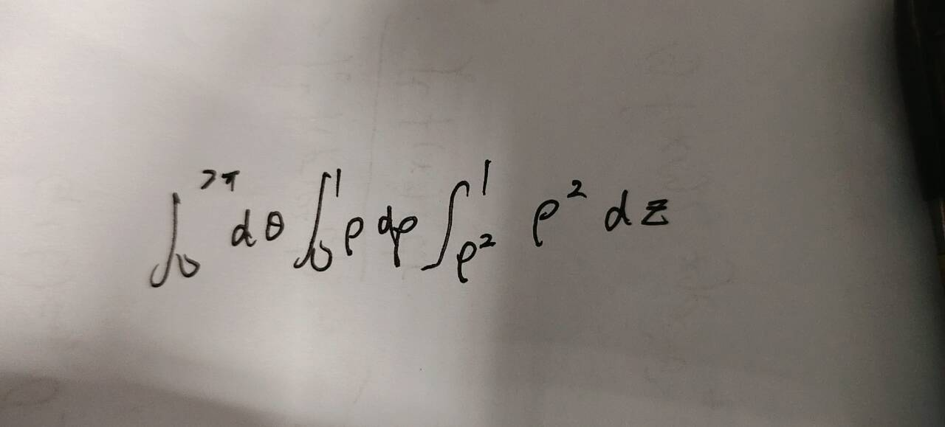

（编写程序）

syms p o z
f=sqrt(p^2);
r=int(f,z,p^2,1);
r=r*p;
r=int(r,p,0,1);
r=int(r,o,0,2*pi)

（运行结果）
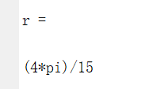

综合训练（20分）

一．实验任务
寻找拐点的问题
如果我们已经知道连续函数的解析表达式,则可以利用拐点的定义寻找出该函数的拐点.根据拐点定义及判别方法可知:如果函数在一个点两侧二阶导数异号,则该点对应曲线上的点即为拐点.
现实问题中,往往没有这种已知条件较为充足、理想的情况.例如,如果知道一个函数的某些离散节点的函数值,能否找出函数的拐点.
问题(寻找拐点问题) 已知函数在若干个点的函数值,具体数据如表1所示.请找出函数在[0,12]区间上的所有可能的拐点.
表1 函数在若干节点的函数值
k | x_{k} | y_{k}
1 | 0.0 | 2.4051
2 | 0.2 | 2.8759
3 | 0.4 | 3.4072
4 | 0.6 | 3.9690
5 | 0.8 | 4.5147
6 | 1.0 | 4.9844
7 | 1.2 | 5.3149
8 | 1.4 | 5.4541
9 | 1.6 | 5.3752
10 | 1.8 | 5.0849
11 | 2.0 | 4.6224
12 | 2.2 | 4.0482
13 | 2.4 | 3.4297
14 | 2.6 | 2.8260
15 | 2.8 | 2.2793
16 | 3.0 | 1.8125
17 | 3.2 | 1.4322
18 | 3.4 | 1.1336
19 | 3.6 | 0.9059
20 | 3.8 | 0.7364
21 | 4.0 | 0.6131
22 | 4.2 | 0.5258
23 | 4.4 | 0.4668
24 | 4.6 | 0.4302
25 | 4.8 | 0.4125
26 | 5.0 | 0.4114
27 | 5.2 | 0.4263
28 | 5.4 | 0.4575
29 | 5.6 | 0.5064
30 | 5.8 | 0.5748
31 | 6.0 | 0.6648
32 | 6.2 | 0.7776
33 | 6.4 | 0.9129
34 | 6.6 | 1.0671
35 | 6.8 | 1.2324
36 | 7.0 | 1.3961
37 | 7.2 | 1.5416
38 | 7.4 | 1.6501
39 | 7.6 | 1.7052
40 | 7.8 | 1.6966
41 | 8.0 | 1.6234
42 | 8.2 | 1.4945
43 | 8.4 | 1.3263
44 | 8.6 | 1.1387
45 | 8.8 | 0.9503
46 | 9.0 | 0.7756
47 | 9.2 | 0.6233
48 | 9.4 | 0.4971
49 | 9.6 | 0.3965
50 | 9.8 | 0.3188
51 | 10.0 | 0.2605
52 | 10.2 | 0.2178
53 | 10.4 | 0.1875
54 | 10.6 | 0.1670
55 | 10.8 | 0.1546
56 | 11.0 | 0.1490
57 | 11.2 | 0.1496
58 | 11.4 | 0.1565
59 | 11.6 | 0.1701
60 | 11.8 | 0.1913

任务1：先给出找拐点算法思想、步骤；
任务2：编写程序，输出可能的拐点.

二. 实验目的
熟悉拐点的概念；
熟悉泰勒公式.
理解导数、二阶导数的近似计算方法；

三. 实验过程
（思路，设计）
%利用泰勒公式找到估算二阶导数的方法
%若要估算a点的二阶导数，考虑f(a+h)和f(a-h)在a点处展开，h为步长

（Matlab代码）
% 输入数据
% k xk yk
close all
d=[1 0.0 2.4051
2 0.2 2.8759
3 0.4 3.4072
4 0.6 3.9690
5 0.8 4.5147
6 1.0 4.9844
7 1.2 5.3149
8 1.4 5.4541
9 1.6 5.3752
10 1.8 5.0849
11 2.0 4.6224
12 2.2 4.0482
13 2.4 3.4297
14 2.6 2.8260
15 2.8 2.2793
16 3.0 1.8125
17 3.2 1.4322
18 3.4 1.1336
19 3.6 0.9059
20 3.8 0.7364
21 4.0 0.6131
22 4.2 0.5258
23 4.4 0.4668
24 4.6 0.4302
25 4.8 0.4125
26 5.0 0.4114
27 5.2 0.4263
28 5.4 0.4575
29 5.6 0.5064
30 5.8 0.5748
31 6.0 0.6648
32 6.2 0.7776
33 6.4 0.9129
34 6.6 1.0671
35 6.8 1.2324
36 7.0 1.3961
37 7.2 1.5416
38 7.4 1.6501
39 7.6 1.7052
40 7.8 1.6966
41 8.0 1.6234
42 8.2 1.4945
43 8.4 1.3263
44 8.6 1.1387
45 8.8 0.9503
46 9.0 0.7756
47 9.2 0.6233
48 9.4 0.4971
49 9.6 0.3965
50 9.8 0.3188
51 10.0 0.2605
52 10.2 0.2178
53 10.4 0.1875
54 10.6 0.1670
55 10.8 0.1546
56 11.0 0.1490
57 11.2 0.1496
58 11.4 0.1565
59 11.6 0.1701
60 11.8 0.1913];

x=d(:,2);
y=d(:,3);
% 画出函数的散点图
plot(x,y,'-b.')
set(gcf,'color','w')
set(gca,'fontsize',14)
hold on

%计算二阶导数近似值并找到拐点，在散点图中标出拐点
%从这里开始补全代码

for i=2:59
dao2(i)=(y(i-1)+y(i+1)-2*y(i))/0.04;
end
x2=x(1:59);
plot(x2,dao2,'-r.');
hold on
fplot(0,[0,12]);

（运行结果）
%展示拐点的具体坐标，函数散点图及图上标出拐点
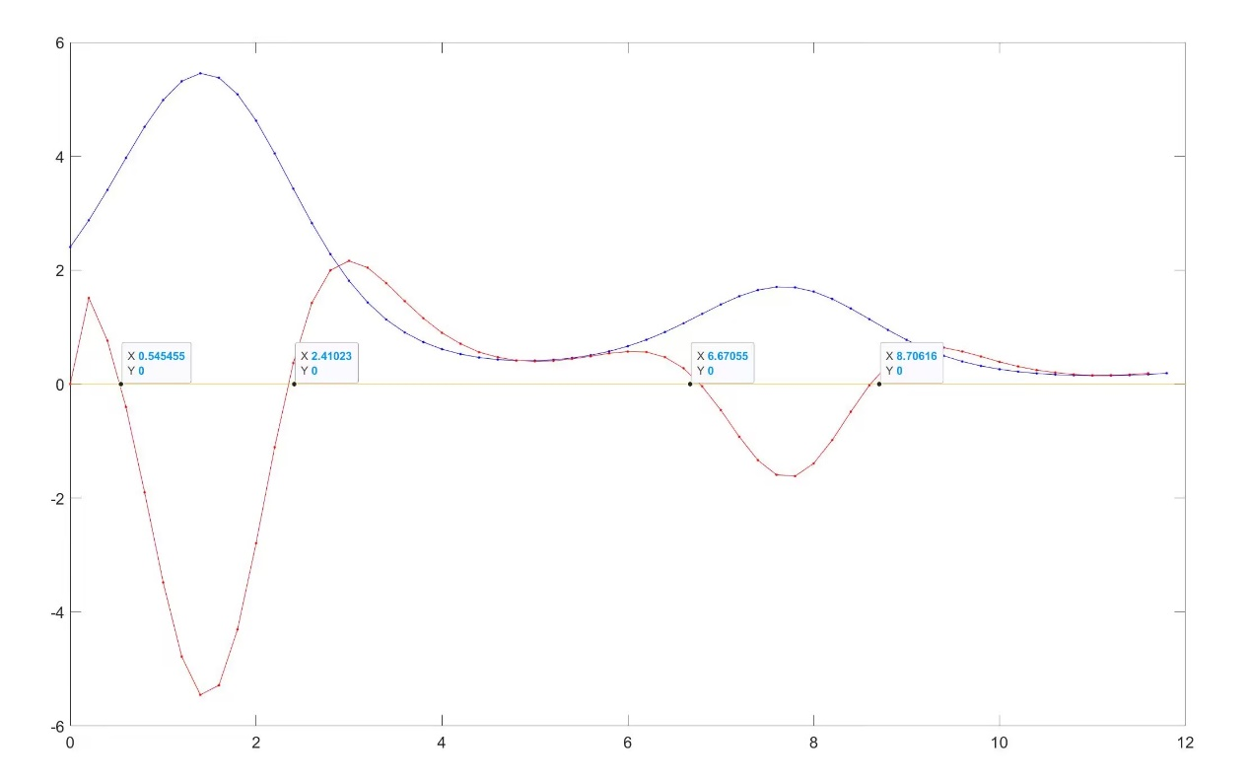

四. 实验自评与改进方向
自评：可以运用matlab解决问题
改进：增强代码熟练度和速度

五. 实验体会，收获及建议

在进行这次MATLAB实验的过程中，我深刻体会到了理论与实践相结合的重要性。在理论学习中，我对MATLAB的基本语法和编程技巧有了一定的了解，但真正的掌握和熟练运用，还需要通过实际操作来加深理解。

